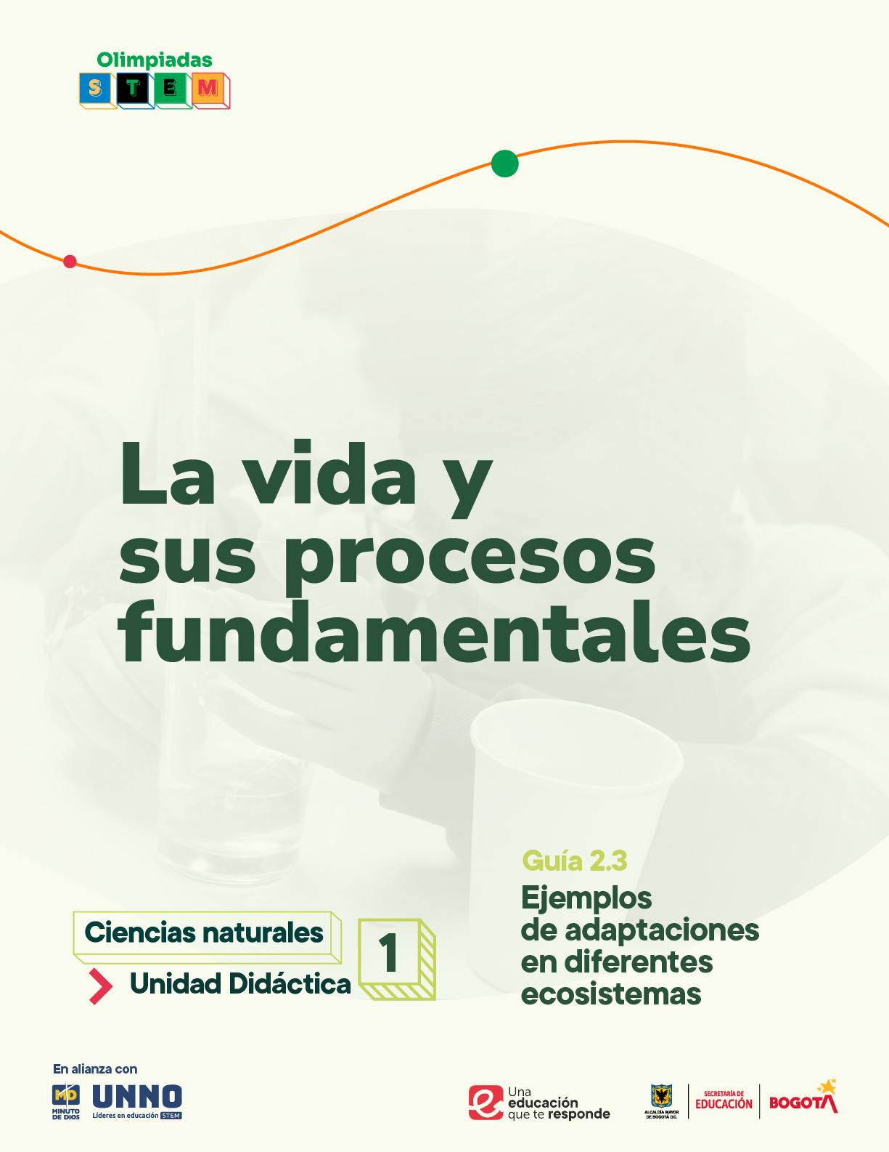


EDU/REA(2024)11

Para uso público REA

GUÍAS ACADÉMICAS PARA LA ENSEÑANZA
DE LAS CIENCIAS NATURALES

UNIDAD DIDÁCTICA 1
La vida y sus procesos fundamentales
TEMA 2: Interacción de los organismos con su entorno
  - Ejemplos de adaptaciones en diferentes ecosistemas

Según la UNESCO (2023), los Recursos Educativos Abiertos (REA) son materiales diseñados para la enseñanza, el aprendizaje y la investigación, disponibles de manera gratuita en formato digital o en otros medios, que promueven su uso, adaptación y distribución sin costo. En el contexto de las Olimpiadas STEM 2024, el Instituto UNNO de UNIMINUTO creó un conjunto de REA en ciencias y matemáticas, integrando la participación de los docentes como parte de esta iniciativa. Para los profesores, los REA representan una oportunidad de acceder a materiales de alta calidad, flexibles y adaptables a diversos entornos, lo que fomenta prácticas pedagógicas significativas en ciencia y tecnología. Además, al emplear licencias abiertas, los REA garantizan el respeto por los derechos de autor, facilitando su reutilización y adaptación, en línea con los principios de acceso abierto promovidos por la UNESCO.

Este documento está creado bajo la licencia Creative Commons 4.0.

 | Atribución – No comercial – Compartir igual: Esta licencia permite a otros distribuir, remezclar, retocar, y crear a partir de tu obra de modo no comercial, siempre y cuando te den crédito y licencien sus nuevas creaciones bajo las mismas condiciones.

Ficha técnica de uso Uso educativo

INDICACIONES PARA EL USO DE LA GUIA

Los Recursos Educativos Abiertos (REA) están diseñados para que los utilices libremente, adaptándolos a tus necesidades y compartiéndolos con tu comunidad. Las guías que a continuación, encontrarás están disponibles gracias a licencias abiertas que te permiten:
- Comentar: déjanos tus ideas y sugerencias. Tu retroalimentación mejora continuamente estos recursos para otros usuarios.
- Compartir: difunde estos materiales en tus redes o con colegas, multiplicando su impacto en más comunidades.
- Adaptar: modifica los contenidos para ajustarlos a contextos específicos o públicos diferentes.
- Editar: mejora los recursos corrigiendo errores o actualizando información relevante.
Recuerda siempre respetar las licencias abiertas al reconocer la autoría original. Utiliza estas guías para enriquecer la educación de la enseñanza de las ciencias naturales de manera abierta y accesible.

Este documento está creado bajo la licencia Creative Commons 4.0.
Atribución – No comercial – Compartir igual: Esta licencia permite a otros distribuir, remezclar, retocar, y crear a partir de tu obra de modo no comercial, siempre y cuando te den crédito y licencien sus nuevas creaciones bajo las mismas condiciones.

Tema 2: Interacción de los organismos con su entorno

2.3 Ejemplos de adaptaciones en diferentes ecosistemas

Adaptaciones sorprendentes: La estrategia de cada especie para sobrevivir en su ecosistema
Justificación
La exploración de las adaptaciones en diversos ecosistemas resulta fundamental para que los estudiantes comprendan cómo los organismos ajustan sus características y comportamientos para sobrevivir en condiciones ambientales específicas. Esta guía se alinea con los Estándares Básicos de Competencias en Ciencias Naturales de Colombia, los cuales enfatizan la importancia de que los estudiantes comprendan las interacciones de los seres vivos con su entorno y los procesos de cambio que ocurren en los ecosistemas (Ministerio de Educación Nacional, 2004).
A nivel internacional, PISA destaca que este conocimiento permite a los estudiantes interpretar fenómenos naturales y evaluar la interdependencia entre los organismos y su entorno (OECD, 2018). Asimismo, la UNESCO subraya la relevancia de estudiar la biodiversidad y los ecosistemas como un medio para promover una educación orientada a la sostenibilidad, facilitando que los estudiantes comprendan cómo la variabilidad ambiental influye en la vida (UNESCO, 2023).
La importancia de esta guía cobra mayor relevancia en un contexto donde los cambios ambientales impactan de manera creciente a los ecosistemas. En Colombia, donde se encuentran ecosistemas únicos como los páramos, los bosques tropicales y los manglares, es esencial que los estudiantes comprendan las adaptaciones específicas de los organismos en estos entornos. Este conocimiento no solo fomenta su valoración y protección, sino que también los prepara para enfrentar los desafíos de conservación que afectan la biodiversidad. Además, les proporciona herramientas para analizar el impacto de las actividades humanas y de fenómenos globales, como el cambio climático, sobre los ecosistemas.

Objetivo general
Guiar el aprendizaje sobre las adaptaciones de las especies en diversos ecosistemas mediante actividades que promuevan el pensamiento crítico y la resolución de problemas en contexto. Este objetivo busca que los estudiantes observen y analicen cómo las especies se ajustan a sus entornos naturales, fomentando su comprensión de la biodiversidad y la importancia de conservar los recursos naturales.

Competencias

Competencia científica
Análisis de adaptaciones en ecosistemas específicos: los estudiantes estudiarán cómo especies de diversos ecosistemas han desarrollado adaptaciones únicas, comprendiendo la relación entre entorno y biodiversidad.
Competencia comunicativa
Presentación y discusión de descubrimientos: los estudiantes comunicarán sus hallazgos sobre adaptaciones en distintos ecosistemas y discutirán cómo estas contribuyen al equilibrio ecológico.
Competencia en resolución de problemas
Propuestas de conservación basada en adaptaciones: los estudiantes propondrán medidas para proteger los ecosistemas, aplicando su comprensión sobre cómo las adaptaciones permiten a las especies prosperar en entornos específicos.

Contenidos
Contenidos conceptuales
La guía 2.3 profundiza en ejemplos de adaptaciones en diferentes ecosistemas, explorando cómo las especies ajustan sus características para sobrevivir en condiciones ambientales diversas. Comprender las adaptaciones en contextos como desiertos, bosques, océanos y montañas permite a los estudiantes ver la biodiversidad en acción y valorar la capacidad de los organismos para adaptarse a condiciones específicas. Este conocimiento es fundamental para entender la evolución y la especialización de las especies en sus hábitats, promoviendo una visión global y sistémica sobre la vida en la Tierra.
Contenidos
- Ejemplos de adaptaciones en diferentes ecosistemas (desiertos, océanos, montañas).
- Relación entre las adaptaciones y la especialización de las especies en su hábitat.

Contenidos procedimentales
Los contenidos procedimentales de esta unidad están diseñados para desarrollar en los estudiantes habilidades prácticas de investigación, comparación y análisis de adaptaciones en distintos ecosistemas. A través de herramientas como ExplorAves, los estudiantes pueden observar cómo las aves migratorias y otras especies se ajustan a los desafíos de sus entornos, lo que facilita una comprensión práctica de la biodiversidad. Estas actividades permiten identificar patrones de adaptación y desarrollar habilidades en el manejo de datos y recursos digitales, fomentando una experiencia de aprendizaje activa y significativa.

Habilidades
- Observación y registro de adaptaciones en distintas especies.
- Análisis comparativo de adaptaciones en diferentes ecosistemas.
- Uso de ExplorAves y otras herramientas digitales para investigar adaptaciones específicas.

Contenidos actitudinales
Esta unidad fomenta en los estudiantes valores de respeto y responsabilidad hacia los ecosistemas y las especies que los habitan. Reflexionar sobre las adaptaciones en diferentes entornos ayuda a los estudiantes a comprender la importancia de preservar la biodiversidad en cada ecosistema, promoviendo una ética ambiental y un compromiso con la conservación. Además, el trabajo en equipo y la discusión sobre las observaciones de adaptaciones refuerzan la colaboración y la comunicación efectiva en el análisis científico, competencias clave para la formación integral en ciencias.

Valores y actitudes
- Respeto y valoración de la biodiversidad en distintos ecosistemas.
- Compromiso con la conservación de los entornos naturales.
- Colaboración y comunicación en el análisis y presentación de adaptaciones en equipo.
Evidencias de aprendizaje
Evidencia 1 (Conceptual): Identificación de adaptaciones específicas e
distintos ecosistemas (desiertos, océanos, montañas) y su relación con la supervivencia de especies.
Evidencia 2 (Práctica):
Investigación sobre una especie en un ecosistema concreto, analizando
sus adaptaciones en respuesta a factores ambientales.
Evidencia 3 (Actitudinal): Ensayo breve sobre la importancia de la
adaptación y la responsabilidad humana en la conservación de los ecosistemas naturales.

Indicadores de las evidencias de aprendizaje

Evidencia 1 (Conceptual)

Indicador 1: El estudiante describe en un organizador gráfico las adaptaciones específicas de aves en al menos tres ecosistemas distintos.
Indicador 2: El estudiante expone las características adaptativas de aves en entornos diversos, identificando cómo cada adaptación contribuye a su supervivencia.

Evidencia 2 (Práctica)

Indicador 1: El estudiante elabora un informe sobre una especie de ave en su ecosistema, detallando las adaptaciones observadas en la plataforma ExplorAves.
Indicador 2: El estudiante realiza una comparación entre dos especies adaptadas a distintos ecosistemas, explicando los factores ambientales que influyen en dichas adaptaciones.

Evidencia 3 (Actitudinal)
Indicador 1: El estudiante redacta una carta de compromiso hacia la conservación de los ecosistemas, destacando la relevancia de las adaptaciones ecológicas.
Indicador 2: El estudiante demuestra habilidades de trabajo colaborativo durante una actividad en grupo, escuchando y aportando ideas sobre la conservación ecológica.

Secuencia didáctica

Actividad 1: Exploración de adaptaciones de aves en diferentes ecosistemas

Objetivo: Usar la herramienta ExplorAves para comprender cómo diferentes especies de aves se adaptan a distintos ecosistemas en el hemisferio occidental.
Los estudiantes elegirán ubicaciones específicas en la plataforma, investigarán las especies de aves que habitan en esos lugares y completarán una tabla para registrar sus observaciones sobre las adaptaciones de cada ave a su entorno.

Instrucciones

- Explorar la plataforma: abre la herramienta ExplorAves en la sección de Ubicaciones. Selecciona una ubicación destacada de la lista, como el Valle del río Tanana, el Río de la Paz, o la Desembocadura del río Magdalena.

Figura 1
Ubicaciones
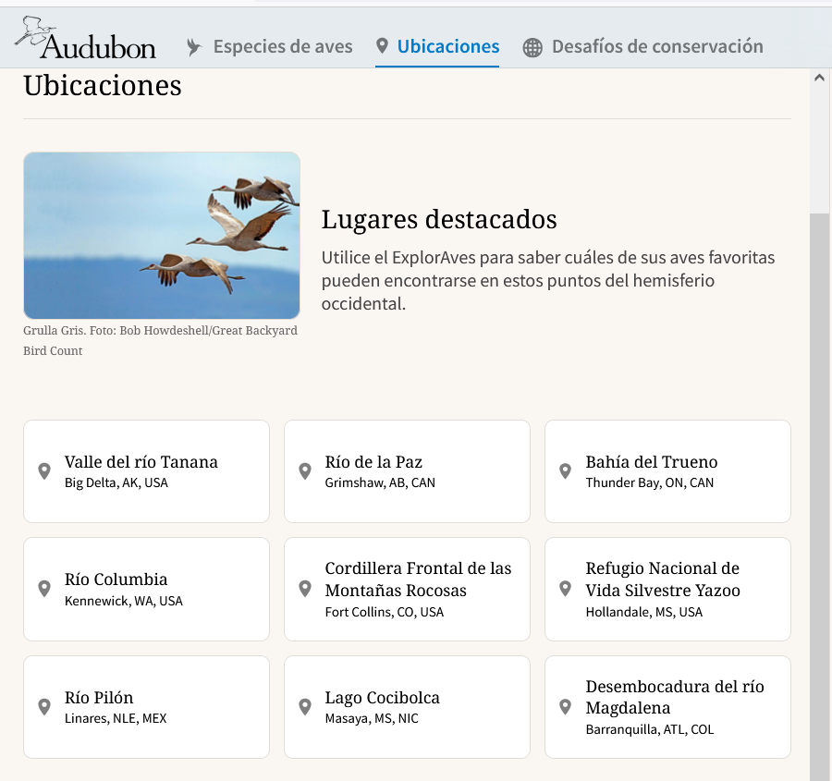
- Seleccionar aves: en cada ubicación, elige una especie de ave presente y observa las características que se destacan sobre su vida en ese ecosistema.
- Investigar adaptaciones: analiza la información proporcionada por la plataforma para entender cómo las aves se han adaptado a las condiciones del lugar. Considera adaptaciones en su dieta, plumaje, métodos de migración, comportamiento, entre otros.
- Completar la tabla: llena la siguiente tabla con los detalles de cada ave y sus adaptaciones al entorno. Trata de explorar al menos tres ubicaciones diferentes y registrar una especie de ave por cada ubicación.

Tabla 1.
Tabla de adaptaciones de aves en diferentes ecosistemas
Ubicación | Especie de ave | Características del ecosistema | Adaptaciones del ave | Función de la adaptación
Ejemplo: Valle del río Tanana. | Águila Calva. | Ecosistema frío con ríos y lagos; invierno largo. | Plumaje denso para aislar el frío; dieta rica en peces del río. | Mantiene el calor y obtiene nutrientes necesarios en un ecosistema frío.

Reflexión
- ¿Qué similitudes y diferencias encontraste en las adaptaciones de las aves en distintos ecosistemas?
- ¿Cómo crees que el cambio climático puede afectar estas adaptaciones y la supervivencia de las aves en estos ecosistemas?
Actividad 2: Explorando las migraciones de aves

Objetivo: entender el fenómeno de la migración de aves en el hemisferio
occidental utilizando la herramienta ExplorAves. Los estudiantes investigarán a dónde viajan las aves desde una ubicación específica y explorarán los factores que influyen en sus rutas migratorias, así como en los desafíos que enfrentan durante el viaje.

Instrucciones
- Acceso a la herramienta: abre ExplorAves en la sección de Ubicaciones y selecciona una ubicación de interés (por ejemplo, el Río de la Paz en Canadá, o la Desembocadura del Río Magdalena en Colombia).

Figura 2
Ubicación de interés
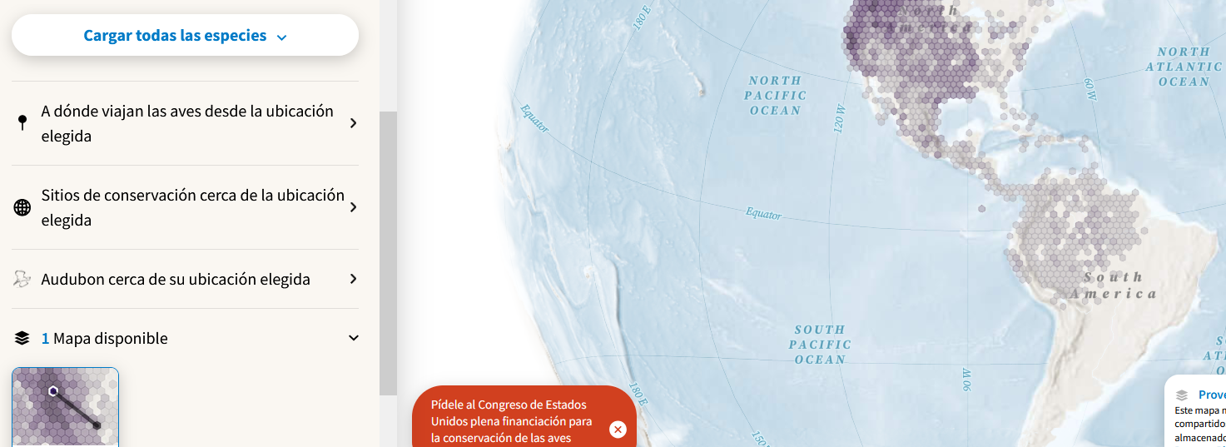
La herramienta de Mapas de Conexión de Ubicación y Especies permite a los investigadores y usuarios explorar las rutas migratorias de aves en el hemisferio occidental, visualizando las conexiones entre los lugares que las aves visitan durante sus viajes anuales. A medida que las aves migran entre sus áreas de reproducción y sus sitios de invernada, crean redes de conectividad global. Este sistema recopila y organiza datos de diversas tecnologías, como el anillamiento, la radiotelemetría automatizada, los análisis genéticos y los rastreos satelitales, para ofrecer un panorama amplio de la migración.
El anillamiento es la técnica más antigua para estudiar los movimientos de las aves. Consiste en colocar anillos con códigos únicos en las patas de las aves, permitiendo su identificación cuando son avistadas en otros lugares. Aunque los datos de reencuentro obtenidos por anillamiento son limitados en cantidad, han sido valiosos para el estudio de la migración durante el último siglo.
Otro método, la radiotelemetría automatizada, se basa en dispositivos de radio que emiten señales cuando el ave marcada pasa cerca de una torre receptora, siendo el sistema Motus el mayor de su tipo. Por su parte, el análisis genético permite rastrear el origen de las aves mediante el “genoscape”, un mapa de variación genética creado para cada especie. Este mapa se usa para identificar áreas de reproducción a partir de muestras de plumas o sangre recolectadas en zonas no reproductivas.
La herramienta también incorpora datos de seguimiento directo, como la telemetría por satélite y geolocalizadores, para rastrear los movimientos de aves a lo largo de su vida. Los datos generados por estas tecnologías se utilizan para crear mapas que muestran las conexiones entre diferentes ubicaciones en el continente, representando las rutas y conexiones de las aves a través de hexágonos de 150 km en el mapa.
Estos mapas son una representación visual de los patrones de migración, pero tienen limitaciones debido a la variabilidad en la cantidad de datos por especie y en la precisión de las tecnologías utilizadas. A pesar de estas limitaciones, la herramienta es una valiosa herramienta educativa, proporcionando una visión general de la migración y los desafíos que enfrentan las aves en su viaje. A medida que se recopilan más datos, estos mapas se enriquecerán y ofrecerán una comprensión más completa de la conectividad entre los ecosistemas del hemisferio occidental.

- Explorar rutas migratorias: haz clic en la opción "A dónde viajan las aves desde la ubicación elegida" para visualizar las rutas de migración. Observa los mapas que muestran los destinos de las aves que parten de esa ubicación.
- Elegir una especie: selecciona una especie migratoria específica y registra información sobre su ruta migratoria, incluyendo los destinos clave a los que viajan y las estaciones en que realizan estos viajes.
- Analizar factores de migración: investiga los factores que pueden influir en esta migración, como los cambios estacionales, la disponibilidad de alimento y el clima. Haz una lista de los desafíos que las aves enfrentan en su migración (por ejemplo, sitios de descanso limitados, peligros en el camino, pérdida de hábitat).
- Completar la tabla de migración: llena la siguiente tabla con la información de la especie seleccionada.
Tabla 2.

Tabla de migración de aves
Especie de ave | Origen de migración | Destinos principales | Temporada de migración | Factores que influyen en la migración | Desafíos en la ruta migratoria
Ejemplo: Grulla gris. | Valle del río Tanana, Alaska. | Sur de Estados Unidos y norte de México. | Otoño e invierno. | Cambios estacionales, búsqueda de alimento. | Falta de sitios de descanso seguros, pérdida de hábitat invernal.
Nombre de ave elegida | Ubicación de inicio de migración | Principales destinos de migración | Temporadas específicas | Factores ambientales, disponibilidad de alimento, clima | Predadores en la ruta, pérdida de hábitat, condiciones climáticas duras

Preguntas de reflexión
- ¿Qué razones podrían tener las aves para migrar entre estas ubicaciones específicas?
- ¿Cómo podrían los cambios en el clima y el entorno afectar las rutas migratorias de estas especies?
- ¿Qué medidas de conservación podrían implementarse para proteger las rutas y hábitats de estas aves?
Actividad 3: Explorando la adaptación y la importancia de los frailejones en los ecosistemas colombianos
Objetivo de la actividad: esta actividad busca introducir a los estudiantes en el tema de las adaptaciones de los frailejones y su papel fundamental en los ecosistemas de páramo en Colombia. A través de la exploración y el análisis de los frailejones, los estudiantes comprenderán cómo estas plantas únicas han desarrollado adaptaciones para sobrevivir en condiciones extremas y el papel que desempeñan en la conservación del agua.

Instrucciones
Exploración del tema
- Lee el artículo sobre los frailejones en la página de WCS Colombia: WCS Colombia. (s.f.). Los frailejones. Wildlife Conservation Society Colombia.
- Enlace: https://colombia.wcs.org/es-es/WCS-visual/Fotos/Los-frailejones.aspx
- Observa las fotos tomadas del artículo anterior y presta atención a las características que destacan en el artículo, como las hojas, las flores y el hábitat de los frailejones.
Figura 3
Frailejones en el ecosistema de páramo
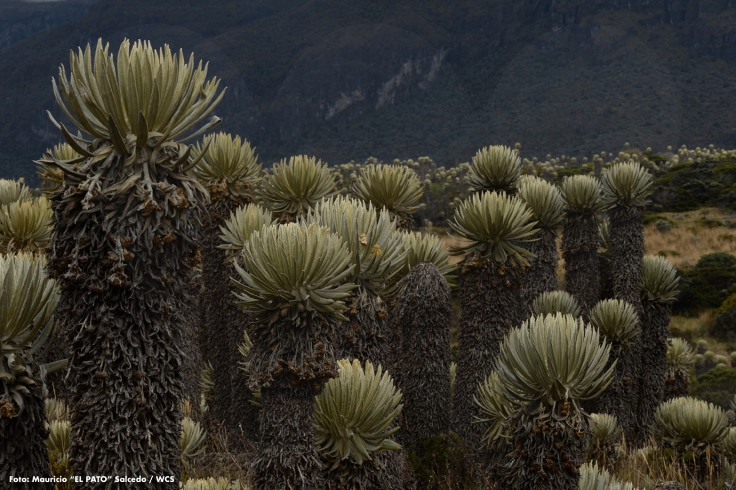

Figura 4
Flores del frailejón


Figura 5
Hojas del frailejón

Preguntas de reflexión inicial
- ¿Qué características de los frailejones te llaman la atención?
- ¿Por qué crees que estas plantas pueden sobrevivir en climas fríos y suelos pobres?
- ¿Qué papel piensas que pueden tener los frailejones en los ecosistemas de montaña?

Lectura guiada

Los frailejones son plantas endémicas de páramos en Colombia, Ecuador
Venezuela, con 88 especies ubicadas en el territorio colombiano, particularmente en las tres cordilleras y la Sierra Nevada de Santa Marta. Su capacidad de adaptación es única: sus hojas están cubiertas de una capa lanosa que les permite resistir el frío extremo, y sus flores están protegidas por una estructura llamada palea, que actúa como un poncho. Aunque son famosas por sus flores amarillas, algunas especies presentan colores rojizos y blancos. Estas plantas también son importantes en áreas protegidas, como el Parque Nacional Natural Chingaza, donde el frailejón Espeletia uribei puede crecer hasta 10 metros y se adapta al medio de una manera única al no conservar hojas muertas en sus tallos.
Los frailejones desempeñan un rol esencial en la conservación de agua.
Al capturar la humedad del ambiente y acumularla en sus estructuras, ayudan a mantener húmedos los suelos del páramo, una función vital en el ciclo hídrico de la región. Además, los frailejones proporcionan refugio y alimento a diversas especies de insectos, con algunas investigaciones registrando hasta 150 especies que dependen de ellos. Este ecosistema de páramo, del cual el frailejón es un componente fundamental, es crucial para la regulación hídrica en Colombia.

Actividad de análisis y clasificación de adaptaciones
Completa la siguiente tabla con las adaptaciones del frailejón mencionadas en el artículo, explicando cómo cada una contribuye a su supervivencia y a los servicios ambientales que ofrece.

Tabla 3.
Adaptación del frailejón | Descripción de la adaptación | Función en la supervivencia | Servicio ambiental
Capa lanosa en las hojas. | Cubre las hojas y les protege del frío. | Ayuda a mantener la temperatura. | -
Palea (estructura en las flores). | Protege las flores del frío en altura. | Permite que las flores se conserven en condiciones duras. | -
Retención de hojas muertas en tallos. | Mantiene una capa adicional de protección y retiene nutrientes. | Ayuda a mantener la temperatura y nutrientes. | Provee hogar a insectos.
Captura de humedad del ambiente. | Atrapa gotas de agua que se acumulan y escurren. | Hidrata la planta y el suelo. | Contribuye a los recursos hídricos en el páramo.

Reflexión final
- ¿Por qué crees que es importante conservar los páramos y plantas como los frailejones?
- ¿Qué pasaría si estos ecosistemas se degradaran o desaparecieran?
Actividad 4: Análisis del artículo sobre la espeletia pycnophylla subsp. Angelensi

Objetivo: esta actividad busca que los estudiantes desarrollen habilidades de
análisis crítico a partir de la revisión de un artículo científico. Identificarán el problema de investigación, la metodología utilizada, el procedimiento y las conclusiones alcanzadas por los investigadores en el estudio sobre la adaptación del frailejón Espeletia pycnophylla subsp. angelensis en los páramos andinos.

Instrucciones

Lectura guiada
Accede al artículo sobre Espeletia pycnophylla subsp. angelensis a través del siguiente enlace:
Enlace: https://www.revistabionatura.com/2017.02.01.10.html
- Realiza una lectura atenta, centrándote en los siguientes apartados: Introducción, Metodología, Resultados y Conclusiones.
Los frailejones (Espeletia spp.), endémicos de páramos en regiones de Colombia, Ecuador y Venezuela, presentan diversas adaptaciones para sobrevivir en entornos extremos de alta montaña, como se detalla en WCS Colombia (s.f.). Estas plantas, que pertenecen a la misma familia que los girasoles y margaritas, habitan en alturas elevadas, caracterizadas por temperaturas bajas y una alta exposición a la radiación ultravioleta.
Entre las adaptaciones más notables, la latencia de sus semillas es crucial para su supervivencia: las semillas permanecen inactivas hasta encontrar condiciones óptimas para germinar, lo cual asegura su éxito en el entorno desafiante de los páramos. Además, el frailejón presenta la "yema nocturna", una adaptación que permite a las hojas adoptar una forma protectora similar a un botón de rosa durante la noche, lo que les ayuda a resistir el frío extremo. Otro mecanismo esencial es el "superenfriamiento" o supercooling, que evita la formación de cristales de hielo en sus células al reducir el espacio intracelular. Esto asegura que las plantas no sufran daños por congelación en bajas temperaturas.
Las hojas muertas que rodean el tallo de la planta forman una capa aislante que contribuye a mantener una temperatura interna más cálida y retener la humedad. Además, estas hojas secas sirven como refugio para múltiples especies de insectos, estableciendo un microecosistema en el tallo del frailejón.
En cuanto a la altitud, Espeletia pycnophylla subsp. angelensis muestra variaciones en tamaño relacionadas con el gradiente altitudinal. En altitudes mayores, el crecimiento de estas plantas es más lento, pero alcanzan una mayor altura y longevidad, lo cual reduce la competencia por recursos en áreas de alta montaña.
Estas adaptaciones permiten que los frailejones no solo sobrevivan, sino que también desempeñen un rol esencial en la regulación hídrica de los páramos, captando y liberando agua gradualmente. Esta característica es crucial para los ecosistemas circundantes, ya que los páramos son fuentes de agua dulce para gran parte de la región andina.
Análisis del problema de investigación
En el artículo, los investigadores han planteado un problema específico relacionado con la adaptación del frailejón en los ecosistemas de páramo. Identifica y redacta el problema de investigación en tus propias palabras.

Preguntas guía
- ¿Qué están tratando de entender o resolver los investigadores?
- ¿Por qué es importante estudiar esta planta y su adaptación en el páramo?
Problema de investigación
El problema de investigación planteado en el artículo es entender las adaptaciones de Espeletia pycnophylla subsp. angelensis, un frailejón endémico de los páramos andinos, para sobrevivir en el ecosistema del páramo, el cual presenta condiciones ambientales extremas, como bajas temperaturas y variación en la disponibilidad de nutrientes. Los investigadores buscan documentar las características morfológicas y fisiológicas que permiten a esta planta adaptarse y cumplir un rol ecológico esencial en el páramo, incluyendo su función en la conservación del agua y el suelo.

Identificación de la metodología
La metodología es el enfoque que los investigadores utilizan para abordar su problema de investigación. Describe brevemente el tipo de metodología que utilizaron.
Preguntas guía
- ¿Qué métodos emplearon para recolectar datos sobre el frailejón?
- ¿Utilizaron observaciones directas, experimentos de campo, o alguna otra técnica?
Metodología
La metodología empleada incluye observaciones de campo en la Reserva Ecológica El Ángel, donde habita Espeletia pycnophylla subsp. angelensis. Los investigadores recopilaron datos sobre las características morfológicas de la planta, tales como la estructura de sus hojas, tallo y raíces. También analizaron su interacción con el ecosistema, evaluando cómo la planta actúa como hábitat para otras especies y contribuye a la retención de agua y nutrientes en el suelo del páramo.

Descripción del procedimiento
El procedimiento se refiere a los pasos específicos que los investigadores siguieron en su estudio. Lee con atención y describe las etapas clave del proceso de investigación.
Preguntas guía
- ¿Cuáles fueron los pasos específicos que siguieron para obtener los datos?
- ¿Cómo organizaron y realizaron las observaciones o los experimentos?
Procedimiento
- Primero, los investigadores identificaron y seleccionaron individuos de E. pycnophylla subsp. angelensis en el campo.
- Observaron y registraron las características físicas de la planta, como la capa de hojas muertas, las hojas siempre verdes y la estructura de la raíz.
- Evaluaron las interacciones entre la planta y otros organismos, observando qué especies usan la planta como refugio o fuente de alimento.
- Documentaron la capacidad de retención de agua y de nutrientes del frailejón, así como su función en la prevención de la erosión del suelo.

Análisis de las conclusiones
Lee las conclusiones del artículo para entender qué descubrieron los investigadores acerca de Espeletia pycnophylla subsp. angelensis y sus adaptaciones.
Preguntas guía
- ¿Cuáles son las adaptaciones principales que permiten al frailejón sobrevivir en los páramos?
- ¿Qué implicaciones tienen estos hallazgos para la conservación de esta especie y su ecosistema?

Conclusiones
Los investigadores concluyeron que Espeletia pycnophylla subsp. angelensis posee adaptaciones específicas que le permiten sobrevivir en los páramos, como la capa de hojas muertas que funciona como aislante y ayuda a retener nutrientes. Estas adaptaciones le permiten jugar un rol crucial en la conservación del suelo y en el almacenamiento de agua, contribuyendo a la estabilidad ecológica del páramo. Además, la planta sirve como hábitat para diversas especies de invertebrados, destacando su importancia en la biodiversidad del páramo. Este estudio subraya la necesidad de conservar estos ecosistemas y proteger el frailejón debido a su rol en la regulación del agua y la captura de carbono, lo cual es esencial para mitigar los efectos del cambio climático.

Registro de Información en una tabla
Completa la siguiente tabla con la información obtenida de cada apartado.
Tabla 4.
Elemento | Detalle del artículo
Problema de investigación | Explica cuál es el problema o la pregunta de investigación planteada en el estudio.
Metodología | Describe el enfoque metodológico y las técnicas de recolección de datos utilizadas en el estudio.
Procedimiento | Enumera los pasos principales que los investigadores siguieron para realizar el estudio.
Conclusiones | Resume las conclusiones y hallazgos del estudio, destacando las adaptaciones de Espeletia pycnophylla y su importancia ecológica.

Reflexión final
Después de completar el análisis del artículo, responde las siguientes preguntas de reflexión:
- ¿Por qué crees que es importante investigar la adaptación de especies como el frailejón en ecosistemas específicos?
- ¿Cómo podría este conocimiento ayudar en la conservación del páramo y de especies endémicas?
Discusión en clase
Comparte tus respuestas y conclusiones con tus compañeros. Discute las posibles aplicaciones de esta investigación en la conservación de ecosistemas andinos y reflexiona sobre el papel de la ciencia en la protección de la biodiversidad.
Actividad 5: La importancia de los saberes locales y los mecanismos de resiliencia de los frailejones

Objetivo: fomentar en los estudiantes el análisis sobre la importancia de los saberes locales en la conservación de los ecosistemas y la capacidad de resiliencia de los frailejones en el páramo tras el incendio.
- Acceso al video: Noticias Caracol. (2024, febrero 4). Pese a incendios forestales, frailejones siguen vivos en el Páramo de Berlín
- Enlace: https://www.youtube.com/watch?v=YectJiBiMu8
- Acceso al documento: Universidad Industrial de Santander (UIS). Hay esperanza: Los frailejones del Picacho comenzaron su resurrección.
- Enlace: https://comunicaciones.uis.edu.co/hay-esperanza-los-frailejones-del-picacho-comenzaron-su-resurreccion/

Figura 6
Especie de frailejón en un ecosistema de paramo después de un incendio
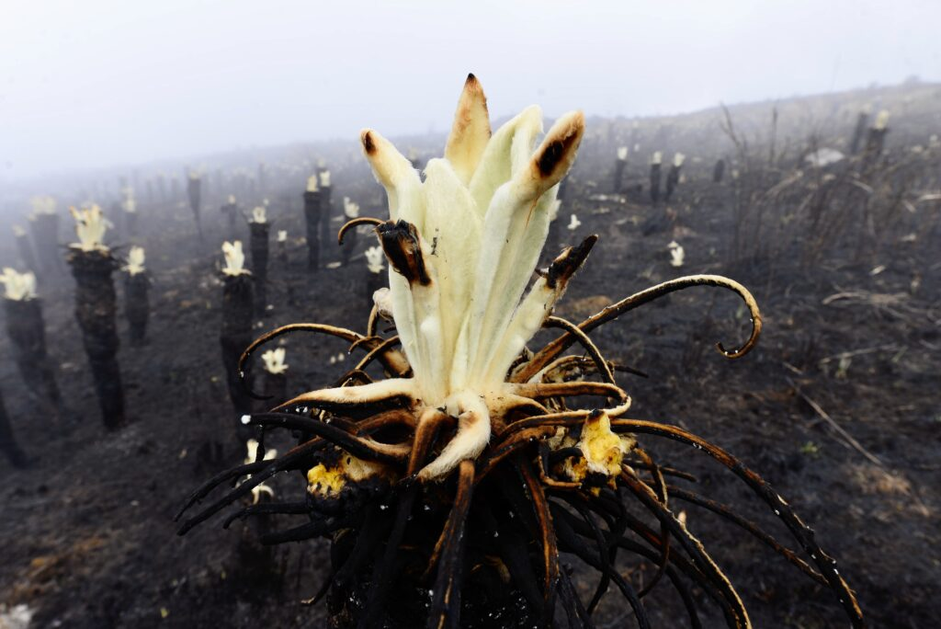
Introducción al tema (5 minutos)
Comenta brevemente sobre qué es un páramo y por qué es un ecosistema único y crucial para la biodiversidad y el ciclo del agua. Menciona también la importancia de los frailejones y su función ecológica.
Presentación del video (5 minutos)
Muestra el video a los estudiantes, invitándolos a que presten atención a los detalles sobre los daños causados por el incendio, la extensión de las áreas afectadas y la esperanza de regeneración que se observa en algunas plantas de frailejón.
Parte 2: Lectura y análisis del artículo

- Lectura del texto: los estudiantes deben leer el artículo “Hay esperanza, los frailejones del Picacho comenzaron su recuperación. Mientras leen, se les pide que identifiquen los puntos clave sobre:
- El impacto del incendio en los frailejones.
- Las observaciones de los campesinos y expertos sobre los signos de recuperación.
- Los mecanismos de resiliencia de los frailejones.
Los frailejones del Páramo de Berlín, afectados recientemente por un incendio que devastó cerca de 400 hectáreas en Tona, Santander, muestran señales de recuperación, un proceso que expertos de la Universidad Industrial de Santander (UIS) y habitantes locales esperaban con optimismo. Investigadores de la UIS, junto con la comunidad, han observado brotes de vida en las plantas, indicando la resistencia y capacidad de adaptación de esta especie a las duras condiciones del páramo. Según el investigador Javier Pinzón, el cogollo húmedo y protegido de los frailejones fue crucial para que pudieran resistir las altas temperaturas del incendio. Esta adaptación, combinada con las bajas temperaturas de su hábitat, ha sido fundamental en su recuperación.
Las observaciones locales, como las de Orlando Velandia, un habitante de la zona, refuerzan la esperanza de que, con condiciones favorables y el apoyo de la lluvia, los frailejones florezcan nuevamente. Sin embargo, los expertos enfatizan la necesidad de permitir que el ecosistema se regenere naturalmente sin interferencias humanas. Además, el Vicerrector de Investigación y Extensión de la UIS, Fernando Rondón, destaca la colaboración entre instituciones y organizaciones para monitorear la recuperación del páramo. Este proceso subraya la importancia de preservar los páramos, ecosistemas vitales para el equilibrio ambiental y el suministro de agua en la región
- Reflexión sobre los saberes locales: reflexionar sobre cómo las comunidades locales, en este caso los campesinos del páramo poseen conocimientos y observaciones profundas sobre el ecosistema que habitan, lo que es fundamental para monitorear la recuperación del páramo y los frailejones después de eventos como incendios.
- Preguntas de análisis (responder en cuaderno)
- ¿Cuál fue el papel de los saberes locales en la evaluación inicial del estado de los frailejones tras el incendio?
- ¿Qué mecanismos de resiliencia presentan los frailejones que les permiten sobrevivir a condiciones extremas?
- ¿Por qué es importante evitar la visita de curiosos al páramo durante su recuperación?
¿Cómo se complementan los conocimientos de los campesinos y los investigadores científicos en el proceso de monitoreo del páramo?

Organizar un debate en clase donde los estudiantes discutan
- La relevancia de los saberes locales en la conservación y monitoreo de ecosistemas.
- La importancia de la colaboración entre científicos, comunidades locales y entidades para la recuperación de zonas afectadas.
Reflexionar sobre cómo se puede aplicar el aprendizaje de esta experiencia en otros ecosistemas o especies en riesgo.
Conclusión

Pedir a los estudiantes que escriban una breve reflexión sobre:
- ¿Qué aprendieron acerca de la importancia de los saberes locales en la conservación de los frailejones y el páramo?
- ¿Cómo creen que podrían ayudar en la conservación de los ecosistemas cercanos a su comunidad?
Rúbrica de evaluación de actividades
Criterio | Nivel de logro | Descripción de evaluación formativa | Descripción de evaluación sumativa
Comprensión del concepto de adaptación | Excelente (5) | El estudiante identifica y explica correctamente las adaptaciones de los frailejones y su relevancia en el ecosistema de páramo, utilizando términos científicos con precisión. | El estudiante describe con detalle y precisión las adaptaciones de los frailejones y su importancia para el equilibrio ecológico.
 | Bueno (4) | Identifica la mayoría de las adaptaciones de los frailejones, aunque puede presentar algunos errores menores en terminología. | Describe adecuadamente las adaptaciones de los frailejones, aunque puede faltar algún detalle específico.
 | Aceptable (3) | Identifica algunas adaptaciones de los frailejones, pero con generalidades y falta de precisión en algunos términos. | Describe las adaptaciones con cierta vaguedad y puede confundir algunos aspectos relevantes.
 | Insuficiente (1-2) | Tiene dificultades para identificar las adaptaciones o presenta información inexacta. | No describe adecuadamente las adaptaciones ni su relevancia en el ecosistema.
Uso del método científico | Excelente (5) | Identifica y explica correctamente el problema planteado en el artículo, así como los métodos y conclusiones, aplicando el método científico en sus respuestas. | Aplica con precisión los pasos del método científico en su análisis, identificando el problema, metodología y conclusiones.
 | Bueno (4) | Describe el problema, método y conclusiones, aunque con pequeños errores o falta de detalle en alguno de los pasos. | Aplica el método científico en el análisis, con comprensión razonable de los pasos, pero algunos detalles faltantes.
 | Aceptable (3) | Muestra comprensión básica del método científico, pero puede omitir pasos clave o presentarlos incompletos. | Aplica de forma básica el método científico en su análisis, pero con poca profundidad en la explicación.
 | Insuficiente (1-2) | No identifica adecuadamente los pasos del método científico o presenta confusiones significativas en la aplicación. | No aplica el método científico en el análisis o presenta errores graves en la identificación de los pasos.
Análisis crítico y argumentación | Excelente (5) | Expone de manera lógica y bien fundamentada la importancia de los frailejones y la resiliencia del ecosistema, con ejemplos claros y bien argumentados. | Realiza un análisis profundo sobre la resiliencia y la importancia ecológica de los frailejones, con argumentación sólida.
 | Bueno (4) | Argumenta adecuadamente la importancia de los frailejones y la resiliencia, aunque puede faltar claridad en algunos aspectos. | Presenta un análisis completo sobre la resiliencia y adaptación, con argumentos válidos, pero no completamente desarrollados.
 | Aceptable (3) | Argumenta la importancia de los frailejones, pero con falta de profundidad o con ejemplos poco claros. | Presenta un análisis general sobre la resiliencia, aunque falta precisión en la argumentación.
 | Insuficiente (1-2) | No logra argumentar adecuadamente la importancia de los frailejones ni la resiliencia ecológica, o sus argumentos son poco claros. | Presenta un análisis incompleto y no argumenta adecuadamente la relevancia ecológica.
Trabajo en equipo y colaboración (si aplica) | Excelente (5) | Participa activamente en el equipo, respetando las ideas y contribuyendo con claridad y efectividad en las discusiones y actividades. | Se destaca por su colaboración en equipo y la calidad de sus contribuciones al trabajo grupal.
 | Bueno (4) | Participa en el equipo, aunque con menor consistencia en sus contribuciones o respeto a las ideas. | Contribuye al trabajo en equipo de forma adecuada, aunque sus aportes pueden ser limitados.
 | Aceptable (3) | Participa esporádicamente y no aporta significativamente en el equipo. | Su contribución es limitada y requiere mayor involucramiento.
 | Insuficiente (1-2) | No participa o su participación es insuficiente y no contribuye al desarrollo del equipo. | No aporta al trabajo en equipo ni participa de manera significativa.

Actividades de evaluación
Actividad de evaluación 1: Adaptaciones del caballito del diablo y su conservación

Objetivo
Analizar las adaptaciones del caballito del diablo a su entorno, recolectar información en una tabla y reflexionar sobre acciones para promover su conservación.
Lectura y observación
- Los estudiantes leerán el material provisto para identificar las características principales, adaptaciones y roles ecológicos del caballito del diablo.
Recurso digital: Caballero de la Calle, J. R., & López Lecube, M. M. (2023). Dinámica poblacional y distribución de libélulas en sistemas acuáticos. CONICET Digital.
Enlace:https://ri.conicet.gov.ar/bitstream/handle/11336/247176/CONICET_Digital_Nro.5b4271a9-bfa1-48b3-98be-fc6f199e2faa_B.pdf?sequence=2&isAllowed=y

Introducción
Las libélulas y los caballitos del diablo, conocidos también como Iñepoli en idioma Curripaco y Dum en Puinave, son insectos del orden Odonata que representan una fascinante conexión entre el agua y la tierra. Habitan diversos ecosistemas como selvas, bosques y sabanas cerca de cuerpos de agua dulce como ríos, lagos y lagunas. Estos insectos han habitado el planeta desde el periodo Carbonífero, hace aproximadamente 325 millones de años, y presentan un ciclo de vida que incluye una fase larval acuática y una fase adulta terrestre y voladora.
Los caballitos del diablo, con sus cuatro alas largas y delgadas que pueden moverse independientemente, poseen una capacidad de vuelo única, que les permite moverse hacia adelante, retroceder, e incluso despegar verticalmente, al estilo de un helicóptero. Esta habilidad no solo les confiere agilidad para cazar presas pequeñas, sino que también los protege de depredadores. Estas características, junto con su conexión vital con los ecosistemas acuáticos, subrayan su importancia en el equilibrio ecológico.
En el mundo existen alrededor de 10,000 especies del orden Odonata, con 3,000 pertenecientes a los caballitos del diablo. En Colombia, se registran 434 especies, muchas de ellas concentradas en la región amazónica, un territorio que, aunque rico en biodiversidad, sigue siendo poco explorado debido a las dificultades de acceso.
Esta actividad propone analizar las adaptaciones de los caballitos del diablo a sus ecosistemas y reflexionar sobre estrategias para su conservación, destacando su relevancia como bioindicadores y su papel en la cadena alimentaria.
Registro en tabla
Los estudiantes llenarán la siguiente tabla con información extraída de la lectura:
Tabla 5.
Categoría | Adaptación | Explicación
Adaptaciones morfológicas | Alas largas y delgadas | Permiten movimientos independientes, necesarios para el vuelo ágil y evasión de depredadores.
 | Ojos compuestos | Les brindan visión panorámica, útil para detectar presas y depredadores.
Adaptaciones de comportamiento | Caza al vuelo | Capturan presas pequeñas mientras vuelan, mostrando gran coordinación y agilidad.
 | Reproducción cercana al agua | Depositan sus huevos en plantas acuáticas para garantizar el desarrollo de las larvas en un ambiente ideal.
Relación con el ecosistema | Control de poblaciones | Se alimentan de insectos como mosquitos, ayudando a mantener el equilibrio en los ecosistemas.
 | Indicadores de calidad del agua | Su presencia en un ecosistema refleja agua limpia y condiciones saludables.

Reflexión
Los estudiantes redactarán un breve ensayo reflexionando sobre:
- ¿Por qué es importante proteger a los caballitos del diablo?
- ¿Qué acciones específicas pueden implementarse para conservarlos y proteger su hábitat?
- ¿Cómo influye su desaparición en los ecosistemas?
Presentación
Cada estudiante compartirá sus hallazgos y reflexiones, fomentando un debate sobre la importancia de los caballitos del diablo en la conservación de ecosistemas acuáticos.
Rúbrica de evaluación: Adaptaciones del caballito del diablo y su conservación

Criterios | Excelente (4) | Bueno (3) | Satisfactorio (2) | Insuficiente (1)
Tabla de Adaptaciones | Contiene todas las adaptaciones con explicaciones claras, precisas y bien fundamentadas. | Incluye todas las adaptaciones con explicaciones adecuadas, aunque faltan algunos detalles menores. | Información básica con adaptaciones limitadas y explicaciones generales o superficiales. | Tabla incompleta o con adaptaciones incorrectas o irrelevantes.
Reflexión escrita | Reflexión profunda y bien argumentada, incluye propuestas concretas de conservación. | Reflexión adecuada con ideas relevantes, pero propuestas de conservación poco desarrolladas. | Reflexión básica con ideas superficiales o poco conectadas a las adaptaciones y la conservación. | Reflexión incompleta o sin conexión con el tema; no incluye propuestas de conservación claras.
Presentación oral | Presentación clara, bien estructurada, con ideas relevantes y buena conexión entre conceptos. | Presentación adecuada, pero con puntos poco desarrollados o conexión limitada entre conceptos. | Presentación básica, con información incompleta o poco organizada. | Presentación confusa, sin estructura o con información insuficiente.
Participación en discusión | Participa activamente, aporta ideas originales y construye sobre las ideas de otros. | Participa regularmente con contribuciones relevantes, pero con menos profundidad. | Participa de manera limitada con comentarios generales o poco relacionados con el tema. | Participación escasa o ausente en las discusiones grupales.

Puntaje total
Rango de puntaje | Nivel de desempeño
16 puntos | Sobresaliente
12-15 puntos | Bueno
8-11 puntos | Satisfactorio
0-7 puntos | Necesita mejorar

Actividad de evaluación 2: Clasificación de aves según su vulnerabilidad climática y estado de conservación

Objetivo
Que los estudiantes comprendan cómo el cambio climático y el estado de conservación afectan a diversas especies de aves. Los estudiantes seleccionarán 30 aves en la herramienta de Audubon, clasificarán cada especie según su nivel de vulnerabilidad climática y tamaño de población, y propondrán medidas de conservación.

Instrucciones
Selección de especies
- Usando la herramienta de Audubon, selecciona 30 especies de aves.
- Asegúrate de incluir especies con distintos niveles de vulnerabilidad climática y tamaños de población para obtener una clasificación variada.
Clasificación por vulnerabilidad climática
- Para cada ave seleccionada, identifica el nivel de vulnerabilidad climática usando las categorías:
- +3.0 °C Estable (Menor vulnerabilidad).
- +3.0 °C Bajo
- +3.0 °C Moderada
- +3.0 °C Alto (Mayor vulnerabilidad)
Clasificación por tamaño de población
- Clasifica las aves según el tamaño de su población mundial, usando las categorías:
- Categoría 1: ≥ 50,000,000
- Categoría 2: < 50,000,000 y ≥ 5,000,000
- Categoría 3: < 5,000,000 y ≥ 500,000
- Categoría 4: < 500,000 y ≥ 50,000
Registro en tabla
- Completa la siguiente tabla con la información de las 30 especies seleccionadas.

Tabla 6.
Especie de ave | Vulnerabilidad climática | Tamaño de la población
Águila Pescadora | +3.0 °C Moderada | Categoría 2: < 50,000,000
Colibrí Garganta Rubí | +3.0 °C Bajo | Categoría 1: ≥ 50,000,000
Albatros de Laysan | +3.0 °C Alto | Categoría 4: < 500,000
Pelícano Pardo | +3.0 °C Moderada | Categoría 3: < 5,000,000
Búho Nival | +3.0 °C Estable | Categoría 3: < 5,000,000
Pingüino de Magallanes | +3.0 °C Alto | Categoría 3: < 5,000,000
Martín Pescador Común | +3.0 °C Bajo | Categoría 2: < 50,000,000
Cardenal Rojo | +3.0 °C Estable | Categoría 1: ≥ 50,000,000
Cóndor andino | +3.0 °C Alto | Categoría 4: < 500,000
Flamenco americano | +3.0 °C Moderada | Categoría 2: < 50,000,000
Garza azul | +3.0 °C Estable | Categoría 2: < 50,000,000
Pájaro carpintero | +3.0 °C Bajo | Categoría 2: < 50,000,000
Águila real | +3.0 °C Moderada | Categoría 2: < 50,000,000
Cisne trompetero | +3.0 °C Bajo | Categoría 2: < 50,000,000
Colibrí violeta | +3.0 °C Estable | Categoría 3: < 5,000,000
Halcón peregrino | +3.0 °C Moderada | Categoría 2: < 50,000,000
Gaviota del pacífico | +3.0 °C Bajo | Categoría 1: ≥ 50,000,000
Tucán toco | +3.0 °C Moderada | Categoría 3: < 5,000,000
Quetzal | +3.0 °C Alto | Categoría 4: < 500,000
Zorzal de pico amarillo | +3.0 °C Estable | Categoría 1: ≥ 50,000,000
Chara azul | +3.0 °C Bajo | Categoría 1: ≥ 50,000,000
Pato colorado | +3.0 °C Estable | Categoría 2: < 50,000,000
Cormorán grande | +3.0 °C Moderada | Categoría 3: < 5,000,000
Paloma mensajera | +3.0 °C Moderada | Categoría 1: ≥ 50,000,000
Gorrión doméstico | +3.0 °C Estable | Categoría 1: ≥ 50,000,000
Cuervo americano | +3.0 °C Bajo | Categoría 1: ≥ 50,000,000
Faisán dorado | +3.0 °C Moderada | Categoría 2: < 50,000,000
Avefría | +3.0 °C Estable | Categoría 3: < 5,000,000
Guacamaya roja | +3.0 °C Alto | Categoría 4: < 500,000
Ruiseñor común | +3.0 °C Moderada | Categoría 2: < 50,000,000

Análisis y reflexión
- Observa la relación entre el tamaño de la población y el nivel de vulnerabilidad climática de las especies.
- Responde las siguientes preguntas:
- ¿Qué relación existe entre la vulnerabilidad climática y el tamaño de la población en las aves?
- ¿Por qué algunas especies con poblaciones más pequeñas son más vulnerables?
- ¿Cómo influye la vulnerabilidad climática en las estrategias de conservación?
Propuesta de conservación
- Elabora una propuesta con tres acciones de conservación para las especies de aves más vulnerables que has identificado.
- Asegúrate de que las acciones sean específicas y aplicables a sus necesidades ecológicas.
Rúbrica de evaluación
Criterios | Excelente (4) | Bueno (3) | Satisfactorio (2) | Insuficiente (1)
Clasificación de aves | Clasifica correctamente las 30 aves con precisión en vulnerabilidad y tamaño de población. | Clasificación adecuada, pero algunos errores menores en categorías o datos. | Clasificación incompleta o varios errores en las categorías de vulnerabilidad o población. | Clasificación incorrecta o no completada en varias aves.
Análisis y reflexión | Análisis profundo y reflexivo; relaciona vulnerabilidad, población y estrategias de conservación. | Análisis adecuado con conexión entre vulnerabilidad y conservación, aunque general. | Análisis limitado o superficial, con pocas conexiones entre vulnerabilidad y población. | Análisis ausente o sin reflexión significativa.
Propuesta de Conservación | Propuesta detallada con tres acciones concretas, específicas y aplicables para las especies vulnerables. | Propuesta adecuada con acciones relevantes, aunque menos específicas o detalladas. | Propuesta limitada o con acciones poco claras o difíciles de aplicar. | Propuesta incompleta o sin acciones de conservación significativas.
Uso de la herramienta | Usa la herramienta de Audubon con habilidad para explorar y clasificar especies con distintos filtros. | Uso adecuado de la herramienta, aunque limitado a pocos filtros. | Usa la herramienta de manera básica sin explorar opciones avanzadas. | No utiliza adecuadamente la herramienta o presenta dificultades importantes en su uso.

Puntaje total
- 16 puntos: Sobresaliente
- 12-15 puntos: Bueno
- 8-11 puntos: Satisfactorio
- 0-7 puntos: Necesita mejorar

Recursos complementarios

BirdLife International. (n.d.). Sumapaz Natural National Park
Enlace: https://datazone.birdlife.org/site/factsheet/sumapaz-natural-national-park-iba-colombia
Describe las adaptaciones de flora y fauna en el páramo, destacando ejemplos como el frailejón. Este recurso es útil para estudiar cómo las especies se ajustan a ambientes de alta montaña con climas fríos y suelos pobres en nutrientes, un entorno desafiante para la vida.
NASA. (n.d.). Calentamiento del océano.
Enlace: https://climate.nasa.gov/en-espanol/signos-vitales/calentamiento-del-oceano/?intent=111
Analiza cómo las especies marinas se adaptan al aumento de las temperaturas oceánicas, abordando cómo estas variaciones afectan su fisiología y comportamiento. Ofrece ejemplos de adaptaciones específicas en organismos marinos que buscan resistir cambios en la temperatura y la disponibilidad de oxígeno.
Audubon Society. (n.d.). Explorador de especies
Enlace: https://explorer.audubon.org/es/explore/species?sidebar=expand
Presenta ejemplos detallados de adaptaciones en aves de distintos ecosistemas. Este recurso muestra cómo las aves se adaptan a diversas condiciones ambientales, desde humedales y desiertos hasta bosques, lo que les permite prosperar en condiciones variadas.
Revista Ornitología Colombiana. (n.d.). Estudios sobre aves en Colombia
Enlace: https://revistas.ornitologiacolombiana.com/index.php/roc
Examina adaptaciones de aves colombianas en diversos ecosistemas, mostrando cómo estas especies se han especializado para sobrevivir en áreas como bosques tropicales y páramos. Es un recurso clave para comprender cómo las especies locales desarrollan adaptaciones específicas.
Revista Bionatura. (2017). Adaptaciones biológicas
Enlace: https://www.revistabionatura.com/2017.02.01.10.pdf
Este artículo presenta adaptaciones en organismos de ecosistemas tropicales, mostrando respuestas a cambios en temperatura y disponibilidad de recursos. Analiza cómo estas adaptaciones permiten la supervivencia y la prosperidad de las especies en ambientes cálidos y húmedos.

Esta colección de Recursos Educativos Abiertos (REA) incluye 30 guías diseñadas como parte de tres unidades didácticas que integra actividades, recursos y explicaciones en una secuencia pedagógica coherente para diferentes ciclos escolares. Los temas centrales son la enseñanza de las ciencias naturales y la educación ambiental, abordados de manera articulada para fortalecer el aprendizaje significativo.
Les invitamos a seguir la secuencia propuesta, que ofrece continuidad y valiosos aportes pedagógicos al proceso de enseñanza y aprendizaje, promoviendo la exploración, el análisis y la reflexión en contextos educativos diversos.

Secuencia didáctica para la enseñanza de ciencias naturales de sexto y séptimo grado:
Tema 1: Ciclos de vida y reproducción
  - Concepto de ciclo de vida
  - Reproducción sexual y asexual
  - Ejemplos de ciclos de vida en plantas y animales
  - Factores que afectan la reproducción
  - Conservación de especies y reproducción asistida
Tema 2: Interacción de los organismos con su entorno
  - Concepto de adaptación
  - Tipos de adaptaciones (morfológicas, fisiológicas, comportamentales)
  - Ejemplos de adaptaciones en diferentes ecosistemas
  - Relaciones ecológicas básicas (depredación, simbiosis, competencia)
  - Impacto del cambio climático en las adaptaciones

Secuencia didáctica para la enseñanza de las ciencias naturales de octavo y noveno grado:
Tema 1: Sistemas de órganos y funciones vitales
  - Concepto de sistema de órganos
  - Sistema respiratorio: función y estructura
  - Sistema circulatorio: transporte de nutrientes y oxígeno
  - Sistema digestivo: digestión y absorción de nutrientes
  - Relación entre los sistemas y la homeostasis
Tema 2: Fotosíntesis y respiración celular
  - Concepto de fotosíntesis
  - Etapas de la fotosíntesis (fase luminosa y fase oscura)
  - Respiración celular: glicólisis, ciclo de Krebs y cadena transportadora de electrones
  - Comparación entre fotosíntesis y respiración celular
  - Impacto de la fotosíntesis y respiración en los ecosistemas

Secuencia didáctica para la enseñanza de la química de décimo y once grado:
Tema 1: Propiedades periódicas y enlace químico
  - Estructura de la tabla periódica
  - Propiedades periódicas: radio atómico, electronegatividad, energía de ionización
  - Enlace iónico vs. Covalente
  - Fuerzas intermoleculares y propiedades de los compuestos
  - Aplicaciones industriales y ambientales de los enlaces químicos
Tema 2: Reacciones químicas y energía
  - Tipos de reacciones químicas (exotérmicas, endotérmicas)
  - Ley de conservación de la energía
  - Reacciones redox y su importancia ambiental
  - Energía y combustión: impacto ambiental
  - Estrategias para mitigar los efectos negativos de las reacciones químicas en el ambiente

Referencias

Audubon Society. (n.d.). Audubon Explorer. Recuperado de https://explorer.audubon.org/es/home
Caballero de la Calle, J. R., & López Lecube, M. M. (2023). Dinámica poblacional y distribución de libélulas en sistemas acuáticos. CONICET Digital. Recuperado de https://ri.conicet.gov.ar/handle/11336/247176
Ministerio de Educación Nacional. (2004). Estándares básicos de competencias en ciencias naturales y educación ambiental. Bogotá: Ministerio de Educación Nacional.
Noticias Caracol. (2024, febrero 4). Pese a incendios forestales, frailejones siguen vivos en el Páramo de Berlín [Video]. YouTube. Recuperado de https://www.youtube.com/watch?v=YectJiBiMu8
OECD. (2018). PISA for Development Assessment and Analytical Framework: Reading, Mathematics and Science. OECD Publishing. https://doi.org/10.1787/9789264305274-en
Revista Bionatura. (2017). Espeletia pycnophylla subsp. angelensis. Recuperado de https://www.revistabionatura.com/2017.02.01.10.html
UNESCO. (2023). Education for Sustainable Development Goals: Learning Objectives. París: UNESCO. Recuperado de https://unesdoc.unesco.org/ark:/48223/pf0000265193
Universidad Industrial de Santander (UIS). Hay esperanza: Los frailejones del Picacho comenzaron su resurrección. Recuperado de https://comunicaciones.uis.edu.co/hay-esperanza-los-frailejones-del-picacho-comenzaron-su-resurreccion/
Wildlife Conservation Society Colombia (WCS Colombia). (n.d.). Los frailejones. Recuperado de https://colombia.wcs.org/es-es/WCS-visual/Fotos/Los-frailejones.aspx

